ООО «КЭМ»
129329, г. Москва, ул.Кольская, д. 7, стр. 34
Тел.(495)775-81-14,(499)189-89-65, 189-89-74, 189-76-39, 189-66-04

ВЕСНА 2017
Опрыскиватели ОСА
Фото | Описание | Прайс-лист | От 500 шт.
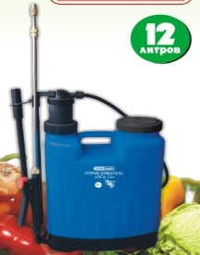 | - Ремень для переноски  - Объем бака 12 л.  - Перепускной клапан  - Высокопроизводительный насос  - Рем.комплект уплотнителей  - Фирменная упаковка  - Телескопический брандспойт из нержавеющей стали 0,8 м  - Арт.: 015018 | 760,00 | 645,00
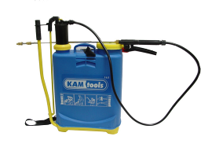 | - Ремень для переноски  - Объем бака 16 л.  - Перепускной клапан  - Высокопроизводительный насос  - Рем.комплект уплотнителей  - Фирменная упаковка  - Телескопический брандспойт из нержавеющей стали 0,6-1,0 м  - Арт.: 015010 | 780,00 | 663,00
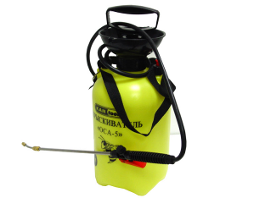 | - Ремень для переноски  - Объем бака 5 л.  - Перепускной клапан  - Высокопроизводительный насос  - Рем.комплект уплотнителей  - Фирменная упаковка  - Брандспойт из нержавеющей стали  - Арт.: 015007 | 412,00 | 350,00
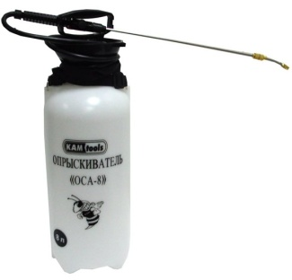 | - Ремень для переноски  - Объем бака 8 л.  - Перепускной клапан  - Высокопроизводительный насос  - Рем.комплект уплотнителей  - Фирменная упаковка  - Брандспойт из нержавеющей стали  - Арт.: 015008 | 441,00 | 375,00
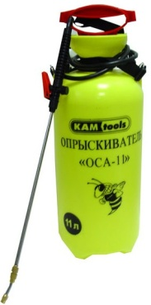 | - Ремень для переноски  - Объем бака:11 л.  - Перепускной клапан  - Высокопроизводительный насос  - Рем.комплект уплотнителей  - Фирменная упаковка  - Регулируемый по  длине до 80 см из нержавеющей стали брандспойт!  - Латунная форсунка  - Арт.: 015009 | 624,00 | 530,00
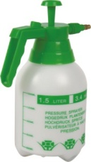 | - Объем бака: 1,0 л.  - Арт.: 015034  - Объем бака: 1,5 л.  - Арт.: 015015 | 135,00  145,00 | 108,00  116,00
 | - Объем бака: 2 л.  - Арт.: 015016 | 155,00 | 124,00
 | - Объем бака: 1 л.  - Арт.: 015035 | 133,00 | 106,40
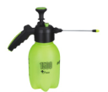 | - Объем бака: 1,5 л.  - Арт.: 015036  - Объем бака: 2,0 л.  Арт.: 015037 | 210,00  225,00 | 168,00  180,00
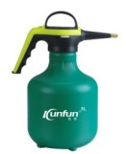 | - Объем бака: 3 л.  - Арт.: 015016 | 210,00 | 168,00
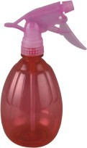 | - Объем бака: 0,4 л.  - Арт.: 015019 | 36,00 | 30,60
 | - Опрыскиватель ручной  - Арт.: 015020 | 60,00 | 51,00
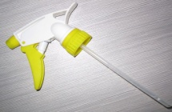 | - Опрыскиватель на п/бутылку (триггер)  - Арт.: 015025 | 15,00 | 12,75
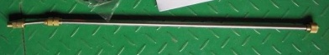 | - Брандспойт телескопический 1,5 м нржавеющая сталь  - Латунная форсунка  - Арт.: 015031 | 110,00 | 85,00
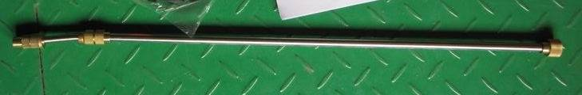 | - Брандспойт телескопический 2 м, нержавеющая сталь  - Латунная форсунка  - Арт.: 015023 | 165,00 | 132,00

8 (495) 775-81-14 - многоканальный

